Муниципальное учреждение дополнительного образования «Ювента»

Конспект занятия
Тема занятия: «Один и два. Первый второй»
Возраст детей 5-7 лет

Составитель
Педагог дополнительного образования
Качанина О.В.

г. Переславль-Залесский, 2021
Конспект занятия
Тема занятия: «Один и два. Первый второй»
Вид деятельности — коммуникативная, познавательная
Цель педагога:
- формирование умения составлять математические рассказы с опорой на наглядные и наглядно-схематические модели;
- формирование представлений о первом отрезке натурального ряда чисел; формирование представлений о простых задачах на сложение и вычитание (в одно действие), их возможных формулировках.
Задачи по образовательным областям:
Познавательное развитие:
– познакомиться с понятиями «следующее» и «предыдущее» число;
– познакомиться с правилами получения следующего и предыдущего числа;
–познакомиться с цифрами 1 и 2;
– продолжать знакомиться с понятиями «целое» и «часть»;
– учить объединять и вычленять подмножество из множества на основе этих понятий;
– учиться производить классификацию на основе уже известных детям признаков: цвет, форма, размер, материал, назначение;
– продолжать учиться составлять математические рассказы с опорой на рисунок;
– соотносить предметное множество с натуральным количественным числом и называть его;
– записывать названные числа в виде числовых карточек;
– пересчитывать предметы в ряду;
– находить и называть заданные закономерности.
Социально-коммуникативное развитие:
– оценивать результат работы (получилось — не получилось);
– исправлять ошибки;
– развивать память, внимание.
Речевое развитие
– учиться составлять с опорой на рисунки математические рассказы;
– развивать связную речь через умение формулировать небольшие связные высказывания в процессе обсуждения, отвечать на заданные вопросы простыми предложениями, делать элементарные выводы, обогащать активный и пассивный словарь.
Физическое развитие:
– создавать условия для развития крупной и мелкой моторики.
Художественно-эстетическое развитие:
– создавать условия для реализации самостоятельной творческой деятельности при создании математических моделей.
Предполагаемые цели детей: поиграть, пообщаться с другими детьми и педагогом, получить удовольствие от работы на занятии.
Материалы и оборудование:
- пособие;
- модели медвежат
- карточки разрезного лото;
- цветные карандаши или фломастеры.
Форма работы: фронтальная, групповая
Предполагаемый результат и способы его оценки (диагностика)
Через игровую мотивацию дети принимают цель, поставленную педагогом, и составляют с опорой на рисунки математический рассказ. По завершении работы могут быть следующие результаты:
– ребенок сформулировал правило получения следующего и предыдущего чисел;
– ребёнок выполнил задание полностью верно и принимал участие в обсуждении, отвечая на вопросы педагога.
Этапы деятельности
Мотивационный этап
Ребята, к нам пришло письмо от Лисички. Давайте узнаем, что же там. В своём письме Лисичка сообщает о том, что ей удалось записать рассказы ее друга медведя Балу в виде разных рисунков. Интересно, что записала Лисичка с помощью этих рисунков? Я ничего не понимаю. Ребята, может быть, вы знаете, что рассказал медведь Балу Лисичке? Что же делать? Кто поможет мне разобраться?»
Ориентировочный этап
- Значит, что вам нужно сделать? (Надо понять, что записала Лисичка. Рассказать про медвежат, составить рассказы).
-Что нужно сделать, чтобы рассказы были правильные? (Нужно внимательно рассмотреть все рисунки и рассказать всё, что увидели и что поняли).
-А какие рисунки вы здесь видите? (Рисунки с медвежатами).
-А вот этот рисунок видите?
Рассматривание рисунков.
- Объясните мне, почему рядом с изображением медвежат находится этот рисунок? Не могла Лисичка его здесь случайно нарисовать! Как-то они связаны! Как будете разгадывать эту загадку? Как будете «читать» и рассказывать?
Будете делать это вдвоём или втроём? (Дети решают, в какие группы будут объединяться.)
Для начала «читаем» только тот рассказ, что на левой странице и соответствует предложенному схематическому рисунку.
В процессе обсуждения дети, отвечая на вопросы, подходят к доске, дотрагиваются ладошками и пальцами до нужных рисунков. Затем они по двое-трое переходят за столы, где лежат их книги.
Исполнительский этап
В течение пяти минут дети обсуждают названные выше рисунки, педагог в это время наблюдает за их деятельностью, слушает, помогает в размышлениях, если это необходимо. После обсуждения детьми в группах взрослый организует общую беседу.
-Ребята, расскажите, что вы увидели на рисунках, присланной Лисичкой? (Медвежат, велосипеды.) Что с ними произошло? (Медвежонок катался на велосипеде. Потом к нему приехала его подружка.)
-Какие ещё могут быть рассказы? (Дети по очереди предлагают свои варианты.) Ребята, у вас получились очень интересные рассказы! Но всё-таки, почему над рисунком с медвежатами был такой рисунок?
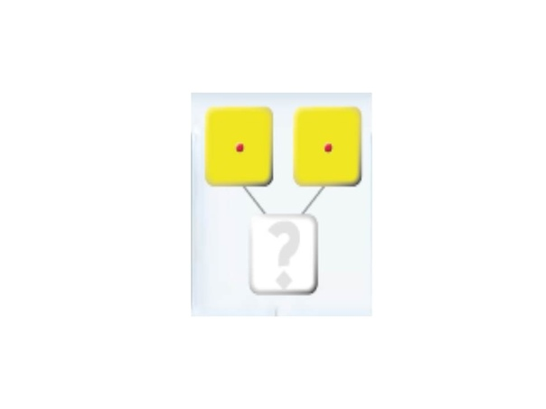
-Давайте только по нему вместе составим рассказ? Я начну, а вы добавляйте слова. Был… (один медвежонок), к нему приехала … (одна подружка). Вместе их стало сколько? (Один да один.)
-Что нам надо нарисовать на карточке с вопросом? (Точку и точку.)
- Сколько же всего медвежат?
- Сколько будет один да один? (Два.)
- Кто найдёт на странице цифру 1? Цифру 2? И какие же цифровые карточки нам поставить поверх карточек с точками? (Дети выбирают цифровые карточки, лежащие на столе. Их должно хватить на всех.)
- Составьте этот же рисунок из цифровых карточек. (Дети парами и тройками выполняют задание.)
- Скажите, а мы все рассказы на этой странице нашли? Кто видит ещё один рассказ? Покажите, где он нарисован? (Подходят те, кто увидел, и показывают на переносной доске рисунки с велосипедами такой рисунок.)
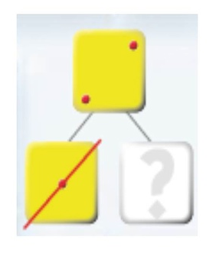
- Какую же здесь загадку загадала нам Лисичка?
- Кто догадается? Какой это рассказ? Посовещайтесь в парах. (Дети по очереди предлагают свои рассказы.)
- Теперь давайте по рисунку с карточками и рисунку с велосипедами вместе составим рассказ? Я начну, а вы добавляйте слова.
Было… (два велосипеда), … (один забрали), сколько осталось? (Один.)
- Что нам надо нарисовать на карточке с вопросом? (Точку.)
- Сколько же будет, если из двух забрать один? (Один.)
- А какие цифровые карточки нам поставить поверх этих? (Дети выбирают цифровые карточки, лежащие на столе. Их должно хватить на всех.)
- А теперь составьте этот же рисунок из цифровых карточек. (Дети парами и тройками выполняют задание.)
- А у меня тоже есть рассказ про медвежат, но мне понадобится ваша помощь. Я буду рассказывать, а вы показывать то, о чём я буду говорить. (Дети встают в круг.)
Медвежата в чаще жили,
Головой своей крутили.
Вот так, вот так
Головой своей крутили, (круговые движения головой поочередно в разные стороны).
Медвежата мед искали,
Дружно дерево качали.
Вот так, вот так
Дружно дерево качали. (наклоны в стороны, руки вперед)
Вперевалочку ходили
И из речки воду пили,
Вот так, вот так
И из речки воду пили. (ходьба «по-медвежьи», наклоны вперед)
А потом они плясали,
Выше лапы поднимали.
Вот так, вот так
Выше лапы поднимали.
- Пока мы с вами играли, что сделали медвежата? Посмотрите! (Рисунок на странице справа.) (Они встали рядом).
- Как вы думаете, что хотела показать Лисичка, когда рисовала стрелку от мальчика-медвежонка к девочке-медвежонку? (мальчик — первый, а девочка — вторая).
- Значит, стрелка показывает порядок. Давайте запишем эти числа точками на карточках и прикрепим рядом цифровые карточки. Ребята, спасибо вам большое! Вы помогли мне разобраться с рисунками, и теперь мне не будет стыдно перед Лисичкой. Но мне кажется, что и вы сегодня чему-то научились… (Да.)
- Давайте вспомним, что мы сегодня делали. Чему вы научились? (Ответы детей.)
Рефлексивный этап
- Что вам сегодня больше всего понравилось? Что было самым трудным? Самым лёгким?
Перспективный этап
Ребята, если вы хотите, придумайте и запишите свои математические рассказы на карточках, а я их отправлю Лисичке. Посмотрим, как она справится с вашими загадками.

